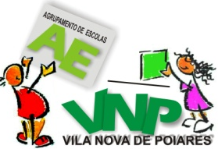 | Agrupamento de Escolas de Vila Nova de Poiares  Project Our Forests – Our Future 2014/17  https://twinspace.etwinning.net/101/  Postal de Natal com Fractal

Vamos construir um postal de natal em que o seu interior é um fractal “escada central”.
Alguns postais serão enviados às escolas parceiras do nosso projeto Erasmus +.
O postal será avaliado pelas disciplinas intervenientes. Data limite de entrega 7dez2015.
Posteriormente, será construída uma exposição com os postais de natal.

Começa por dobrar ao meio uma folha de cartolina com tamanho A4.
- Na primeira página, escreve a frase em inglês “Merry Christmas”.
- Os alunos com Educação Visual, decoram o postal com os conceitos desta disciplina.
- O postal pode ter uma frase alusiva à floresta, em inglês.
- O postal deverá ser colorido e decorado com materiais da floresta.
- Na última página escrever o teu nome, nº, turma, Our Forest Our Future – Project Erasmus+
, Agrupamento de Escolas de V. N. Poiares – 2015.

Nas páginas interiores, vamos colar um fractal construído noutra folha de papel A4.
[Sugestão: experimenta primeiro!]
1. Marcar metade da altura. Dobrar a folha de papel ao meio.  2. Mantendo o papel dobrado, marcar um terço da largura e metade da altura a tracejado. Fazer 2 cortes separados por um terço da largura, até metade da altura.  3. Dobrar o papel pela linha a tracejado, colocando-o para dentro. Abrir a folha A4 formando um ângulo reto. |  | 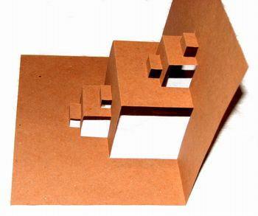
4. Repetir os passos 2 e 3, mas agora na terça parte da folha acabada de dobrar.
5. Continuar o processo o máximo de vezes possíveis.

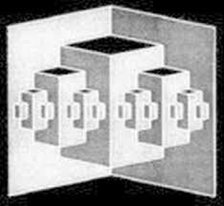  Fractal com sequências  Observa o número de paralelepípedos formados em cada etapa. A tabela ao lado mostra o que acontece nas três primeiras etapas.  Indicar, para a quarta iteração, o número de novos paralelepípedos e o número total de paralelepípedos.  Indicar a lei de formação para a etapa n. | 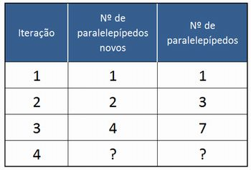
Outros fractais em papel
